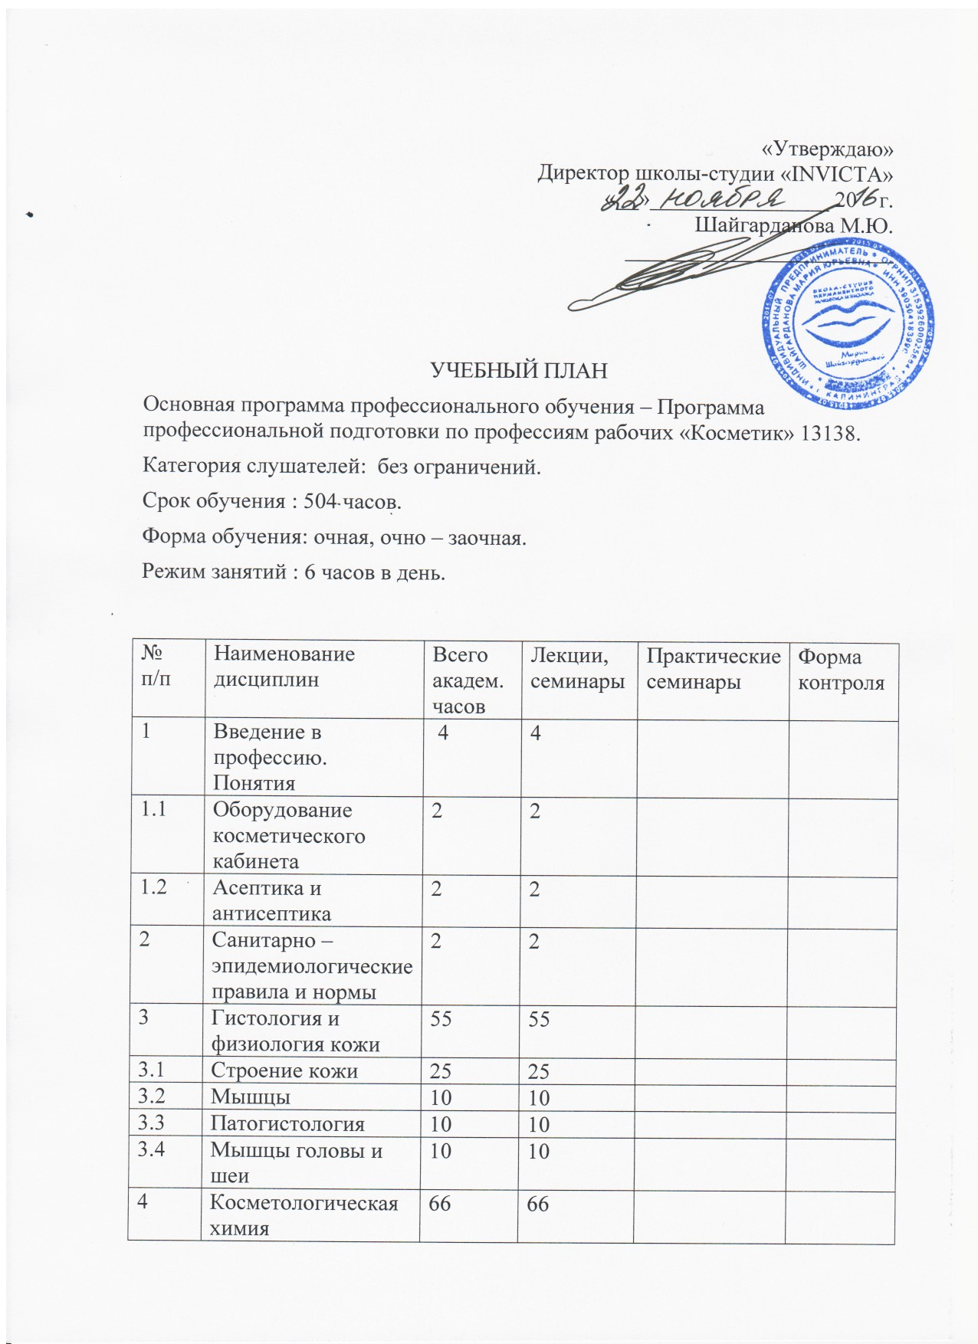

|  |  |  |  |  |  |  |  |  |
| --- | --- | --- | --- | --- | --- | --- | --- | --- |
| № п/п | Наименование дисциплин | Всего академ. часов | | Лекции, семинары | | Практические семинары | | Форма контроля |
| 1 | Введение в профессию. Понятия | 4 | | 4 | |  | |  |
| 1.1 | Оборудование косметического кабинета | 2 | | 2 | |  | |  |
| 1.2 | Асептика и антисептика | 2 | | 2 | |  | |  |
| 2 | Санитарно – эпидемиологические правила и нормы | 2 | | 2 | |  | |  |
| 3 | Гистология и физиология кожи | 55 | | 55 | |  | |  |
| 3.1 | Строение кожи | 25 | | 25 | |  | |  |
| 3.2 | Мышцы | 10 | | 10 | |  | |  |
| 3.3 | Патогистология | 10 | | 10 | |  | |  |
| 3.4 | Мышцы головы и шеи | 10 | | 10 | |  | |  |
| 4 | Косметологическая химия | 66 | | 66 | |  | |  |
| 4.1 | Жиры | 12 | | 12 | |  | |  |
| 4.2 | Масла | 12 | | 12 | |  | |  |
| 4.3 | Кислоты | 12 | | 12 | |  | |  |
| 4.4 | Минералы | 10 | | 10 | |  | |  |
| 4.5 | Гормоны | 10 | | 10 | |  | |  |
| 4.6 | Пигменты | 10 | | 10 | |  | |  |
| 5 | Косметологический массаж | 49 | | 19 | | 30 | |  |
| 5.1 | История массажа | 2 | | 2 | |  | |  |
| 5.2 | Системы массажа | 8 | | 8 | |  | |  |
| 5.3 | Виды массажа | 5 | | 5 | |  | |  |
| 5.4 | Показания и противопоказания | 2 | | 2 | |  | |  |
| 5.5 | Средства для массажа | 2 | | 2 | |  | |  |
| 5.6 | Приемы и техники косметического массажа | 30 | |  | | 30 | |  |
| 6 | Основные теории старения | 4 | | 4 | |  | |  |
| 7 | Фототипы кожи. Типы кожи | 3 | | 3 | |  | |  |
| 8 | Чистки лица | 20 | | 5 | |  | |  |
| 8.1 | Практика. | 15 | |  | | 15 | |  |
| 9 | Аппаратная косметология | 5 | | 5 | |  | |  |
| 10 | Архитектура бровей | 74 | | 25 | | 50 | |  |
| 10.1 | Визаж | 20 | | 20 | |  | |  |
| 10.2 | Практика | 30 | |  | | 30 | |  |
| 10.3 | Окрашивание краской и хной | 4 | | 4 | |  | |  |
| 10.4 | Практика | 20 | |  | | 20 | |  |
| 11 | Ламинирование и ботокс бровей и ресниц | 18 | | 3 | | 15 | |  |
| 11.1 | Теория | 3 | | 3 | |  | |  |
| 11.2 | Практика | 15 | |  | | 15 | |  |
| 12 | Наращивание ресниц | 18 | | 3 | | 15 | |  |
| 12.1 | Теория | 3 | | 3 | |  | |  |
| 12.2 | Практика | 20 | |  | | 20 | |  |
| 13 | Эпиляция | 38 | | 8 | | 30 | |  |
| 13.1 | Восковая эпиляция. Теория | 4 | | 4 | |  | |  |
| 13.2 | Практика | 15 | |  | | 15 | |  |
| 13.3 | Шугаринг. Теория | 4 | | 4 | |  | |  |
| 13.4 | Практика | 15 | |  | | 15 | |  |
| 14 | Должностная инструкция косметолога | 1 | | 1 | |  | |  |
| 15 | Психология. Специалист и клиент | 10 | | 10 | |  | |  |
| 16 | Бизнес. | 34 | |  | |  | |  |
| 16.1 | Открытие своего дела |  | | 34 | |  | |  |
| 17 | История возникновения и развития перманентного макияжа | | 4 | | 4 | |  |  |
| 17.1 | Первобытные времена. Появление татуировки, как обрядовой процедуры | |  | | 1 | |  |  |
| 17.2 | Распространение татуировки по странам | |  | | 1 | |  |  |
| 17.3 | Трансформация татуировки в метод нанесения постоянного макияжа | |  | | 1 | |  |  |
| 17.4 | Изменения технологии нанесения перманентного макияжа и используемого для этого оборудования | |  | | 1 | |  |  |
| 18 | Гистология и физиология кожи | | 10 | | 10 | |  |  |
| 18.1 | Строение эпидермиса | |  | | 2 | |  |  |
| 18.2 | Дерма | |  | | 2 | |  |  |
| 18.3 | Волокна кожи | |  | | 1 | |  |  |
| 18.4 | Подкожная клетчатка | |  | | 1 | |  |  |
| 18.5 | Жировая ткань | |  | | 1 | |  |  |
| 18.6 | Рецепторный аппарат кожи | |  | | 1 | |  |  |
| 18.7 | Функции кожи | |  | | 1 | |  |  |
| 18.8 | Типы кожи | |  | | 1 | |  |  |
| 19 | Колористика | |  | | 8 | |  |  |
| 19.1 | Цветовой круг | |  | | 1 | |  |  |
| 19.2 | Характеристики цвета | |  | | 3 | |  |  |
| 19.3 | Оптические свойства цвета | |  | | 1 | |  |  |
| 19.4 | Цветотипы | |  | | 3 | |  |  |
| 20 | Перманентный макияж век | | 8 | | 5 | | 3 |  |
| 20.1 | Пропорции | |  | | 1 | |  |  |
| 20.2 | Подбор формы. Визаж. | |  | | 2 | |  |  |
| 20.3 | Техники выполнения | |  | | 2 | |  |  |
| 20.4 | Практическая отработка на бумаге | |  | |  | | 3 |  |
| 21 | Перманентный макияж бровей | | 21 | | 16 | | 5 |  |
| 21.1 | Особенности перманентного макияжа на бровях | |  | | 1 | |  |  |
| 21.2 | Волосковая техника | |  | | 2 | |  |  |
| 21.3 | Техника «Эффект теней» | |  | | 2 | |  |  |
| 21.4 | Комбинированная техника | |  | | 1 | |  |  |
| 21.5 | Оттенки. Выбор цвета | |  | | 1 | |  |  |
| 21.6 | Подбор формы. Визаж. | |  | | 2 | |  |  |
| 21.7 | Техники выполнения процедуры | |  | | 2 | |  |  |
| 21.8 | Практическая отработка на бумаге | |  | | 5 | |  |  |
| 22 | Перманентный макияж губ | | 9 | | 4 | | 5 |  |
| 22.1 | Анатомическое строение | |  | | 1 | |  |  |
| 22.2 | Подбор формы. Визаж | |  | | 1 | |  |  |
| 22.3 | Техники выполнения | |  | | 2 | |  |  |
| 22.4 | Практическая отработка на бумаге | |  | |  | | 5 |  |
| 23 | Индивидуальность мастера | | 2 | | 2 | |  |  |
| 24 | Ошибки в перманентном макияже | | 1 | | 1 | |  |  |
| 25 | Психология. Специалист и клиент | | 4 | | 4 | |  |  |
| 26 | Противопоказания к перманентному макияжу | | 1 | | 1 | |  |  |
| 27 | Показания к перманентному макияжу | | 1 | | 1 | |  |  |
| 28 | Уход и подготовка к процедуре перманентного макияжа. Уход после процедуры. | | 1 | | 1 | |  |  |
| 29 | Организация рабочего места | | 1 | | 1 | |  |  |
| 30 | Оборудование | | 1 | | 1 | |  |  |
| 30.1 | Аппараты | | 1 | | 1 | |  |  |
| 30.2 | Иглы | | 1 | | 1 | |  |  |
| 31 | Пигменты | | 1 | | 1 | |  |  |
| 32 | Практическое занятие. Отработка на латексе. Брови | | 5 | |  | | 5 |  |
| 33 | Практическое занятие. Отработка на латексе. Губы | | 4 | |  | | 4 |  |
| 34 | Практическое занятие. Отработка на латексе. Веки | | 2 | |  | | 2 |  |
| 35 | Практическое занятие. Отработка на модели. Брови | | 8 | |  | | 8 |  |
| 36 | Практическое занятие. Отработка на модели. Губы | | 8 | |  | | 8 |  |
| 37 | Практическое занятие. Отработка на модели. Веки | | 6 | |  | | 6 |  |
| 38 | Работа над ошибками | | 1 | | 1 | |  |  |
| 39 | Экзамен | | 2 | |  | |  | Тестирование |
|  | ИТОГО | | 504 | | 303 | | 201 |  |